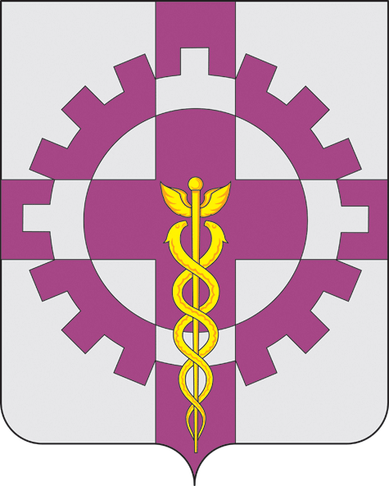

СОВЕТ НАРОДНЫХ ДЕПУТАТОВ ПОСЕЛКА СТАВРОВО

Собинский район Владимирская область

124 сессия

РЕШЕНИЕ

от 20.06.2013 г. № 124/ 879

Ставрово

О присвоении стадиону «Липки»
объекту МБУ «Физкультурно-
спортивного комплекса посёлка
Ставрово» имени В.В.Новосельского

Рассмотрев ходатайство инициативной группы жителей п.Ставрово об увековечении памяти бывшего Главы Собинского района В.ВНовосельского, внесшего большой вклад в развитие спорта на территории поселка Ставрово
Совет народных депутатов поселка Ставрово р е ш и л :
1.Присвоить стадиону «Липки» объекту МБУ «Физкультурно-спортивного комплекса посёлка Ставрово» имя Владимира Васильевича Новосельского.
2.Настоящее решение вступает в силу со дня его принятия.

Председатель Совета
народных депутатов
поселка Ставрово Н.В.Игнатьева

